项目进度报告

一、项目概述
SafeTAcademy 是一款基于华为 HarmonyOS 6.0（API 20）平台构建的综合性教育应用，采用 ArkTS + ArkUI 声明式 UI 框架开发。项目采用 HAP（主入口）+ HSP（功能模块）的模块化架构，包含 7 个独立模块，覆盖课程学习、考试练习、AI 智能助教、消息中心、个人中心等核心场景。
- 技术栈：HarmonyOS 6.0 / ArkTS / ArkUI / Hvigor 构建系统

二、整体完成情况
模块 | 功能 | 状态
基础框架 | 底部5Tab导航、路由系统、响应式布局 | 已完成
登录模块 | 账号密码登录、注册、修改密码、隐私协议 | 已完成
AI 智能助教 | AI 对话搜题（手动输入 + 拍照搜题） | 已完成
首页模块 | 首页展示、分类跳转 | 已完成
课程训练 | 课程浏览、视频播放、课程详情 | 已完成
考试练习 | 计时考试、自动交卷、成绩查看 | 已完成
个人中心 | 个人信息、课程管理、考试练习、设置 | 已完成
错题本 | 错题展示、用户自主添加、AI 联动分析 | 已完成
消息中心 | 消息列表与展示 | 已完成

三、重点完成功能详述
3.1 登录功能（features/login）
完整的账号认证体系已搭建完成，具体包括：
- 登录页（LoginView）— 支持手机号 + 密码登录，记住密码功能，页面防截屏保护
- 注册页（RegisterView）— 手机号注册，包含验证码、密码确认、姓名、身份证号、性别、所在区镇（DistrictTownDialog 地区选择器）、单位、行业类型等完整信息采集
- 修改密码（ModifyPasswordView）— 支持通过验证码修改密码
- 隐私协议（PolicyAgreement）— 用户协议与隐私政策展示
- 退出登录（LogoutView / LogoutNextView）— 退出确认流程
3.2 AI 智能搜题（features/aiagent）
AI 智能助教"小智"是整个项目最核心的智能化功能模块，支持两种搜题方式：
手动输入搜题
- 基于大语言模型的对话式 AI 助教，系统角色设定为专业教育助教"小智"
- 支持多轮对话，保留最多 20 条历史消息上下文
- 提供快捷推荐问题，一键发起常见学习分析请求
- HTTP 请求 AI API，支持请求取消与超时重试（最多3次）
拍照搜题
- 支持调用设备相机拍摄题目，上传图片进行 AI 识别与解答
- 结合图像识别与 AI 大模型，实现"拍即答"的便捷搜题体验
AI 助教核心能力：
- 分析学生学习数据，定位薄弱知识点
- 解答学科知识问题
- 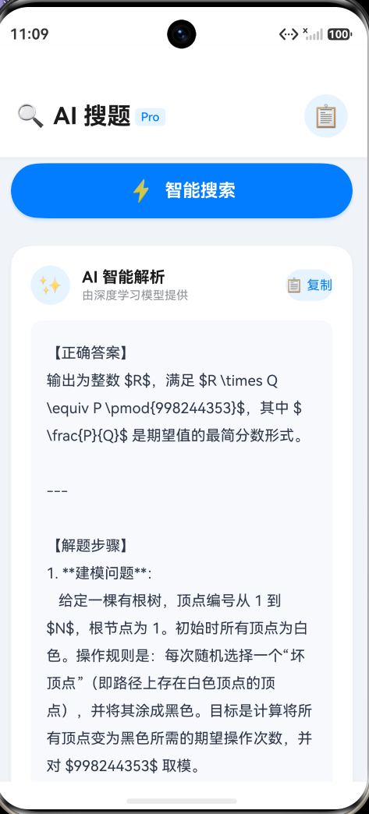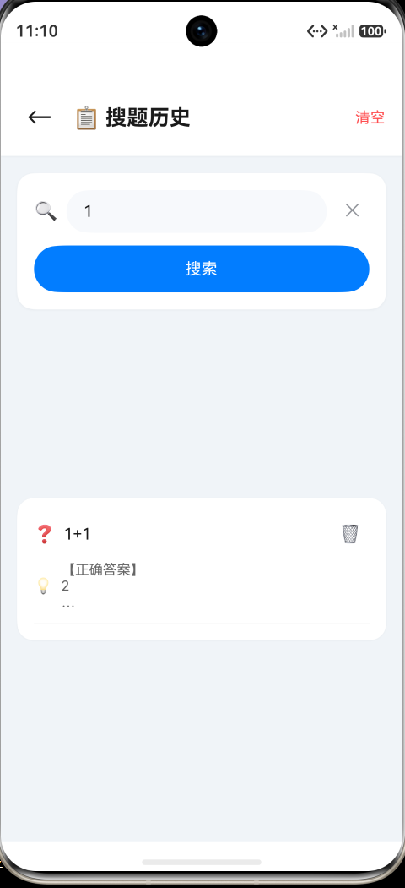
3.3 错题本（features/mine）
错题本功能帮助用户集中管理学习过程中产生的错题，支持用户自主添加与回顾，是学习闭环的重要组成部分。
错题集展示
- 以列表形式展示所有错题，每条记录包含题目内容、选项、正确答案与用户所选答案的对比
- 每道错题附带题目解析，帮助用户理解错误原因
- 支持删除单条错题记录
用户自主添加错题
- 支持用户手动录入错题，包括题目描述、选项内容、正确答案及解析
- 自定义错题分类（如归属学科、知识点），便于分类管理与检索
- 添加后的错题数据同步至 AI 学习分析系统，AI 助教"小智"可基于错题记录分析薄弱知识点，生成个性化学习建议
与 AI 助教联动
- 错题数据通过 DataCollectService 汇聚至 AI 分析引擎
- AI 助教在分析学生学习情况时，自动引用错题统计数据（错题涉及的知识点、高频错误类型等）
- 形成"做题 → 错题记录 → AI 诊断 → 精准复习"的完整学习闭环
数据模型：
- MineErrorModel（错题数据模型）：题目标题、选项列表、正确答案、用户答案、唯一标识
- ErrorQuestionItem（AI 分析用错题模型）：题目标题、所属学科分类

四、技术亮点
1. 模块化架构 — 采用 HAP + HSP 分层设计，7 个功能模块独立开发、独立构建，通过 @safe/<module> 命名空间实现模块间依赖
2. MVVM 设计模式 — ViewModel 层统一管理 UI 状态，View 层纯声明式渲染，代码职责清晰
3. AI 集成 — 完整的 AI 对话系统，包含系统提示词工程、对话历史管理、流式响应、错误重试等企业级特性
4. 安全防护 — 登录页面启用防截屏模式（setWindowPrivacyMode），保护用户敏感信息
5. 响应式布局 — 基于断点检测（BreakpointUtil）的自适应布局，适配不同屏幕尺寸
6. 国际化支持 — 中英文双语资源配置（zh_CN / en_US）

五、总结
项目整体框架搭建完毕，核心业务模块均已实现基础功能。登录认证体系完整，AI 智能搜题功能（手动输入 + 拍照搜题）是项目的差异化亮点，错题本功能实现了"做题 → 错题记录 → AI 诊断 → 精准复习"的学习闭环。当前项目处于核心功能已跑通、待对接真实后端服务与深度优化的阶段，具备良好的可演示性和后续扩展基础。

